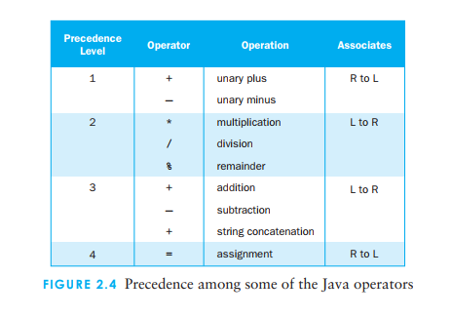

PAG 79 LIBRO “FOUNDATIONS”